**Управление Роспотребнадзора: как выбрать елку?**

Новый год уже не за горами, а значит сейчас как раз то самое время, когда нужно задумываться о выборе новогодней елки.

Главное – определиться, какую елку выбрать: натуральную или искусственную. И в том, и в другом случае есть свои плюсы и минусы. Натуральная елка создает в доме неповторимый хвойный аромат, но живет такая красавица недолго - при должном уходе максимум две-три недели, а затем начинает осыпаться. Искусственная ель будет радовать глаз намного дольше, но кроме внешней красоты от нее и пользы особой нет.

При выборе живого дерева обратите внимание на его пушистость и симметричность. Хвойный наряд должен быть слегка маслянистым на ощупь, ярко-зеленого цвета и источать при этом душистый запах. Если дерево старое, веточки обламываются с треском, а на стволе плесень, грибки, то такое дерево долго вас радовать не будет.

Если елка долго хранилась на морозе, то вносить ее сразу в теплое помещение не стоит - резкий перепад температур неблагоприятно скажется на качестве дерева.

При выборе искусственной ели обратите внимание на запах: дерево не должно иметь резкого неприятного запаха или содержать в составе вредные для здоровья людей вещества. На маркировке должны быть сведения об основных потребительских свойствах товара, цена в рублях, гарантийный срок (если он установлен), правила и условия эффективного и безопасного использования. Перед покупкой искусственной елки получите информацию об изготовителе, о стране производителе, а также о продавце.

Особое внимание необходимо обратить на выбор подставки. Подставка может быть металлическая, пластмассовая или деревянная. Если деревце больше 150 см, то подставка должна быть крестообразная, устойчивая, ёлочка не должна шататься. Более надёжной считается металлическая подставка. Пластмассовая подставка может сломаться под тяжестью игрушек.

Также при выборе искусственной ели уделяйте внимание огнестойкости материала. Качественные искусственные ели всегда изготавливаются из огнеупорных материалов с добавлением антипиренов, которые препятствуют воспламенению хвои. Поэтому к елке должен быть приложен сертификат о пожарной безопасности изделия.

Правильный выбор новогодней елки - это праздник без проблем!

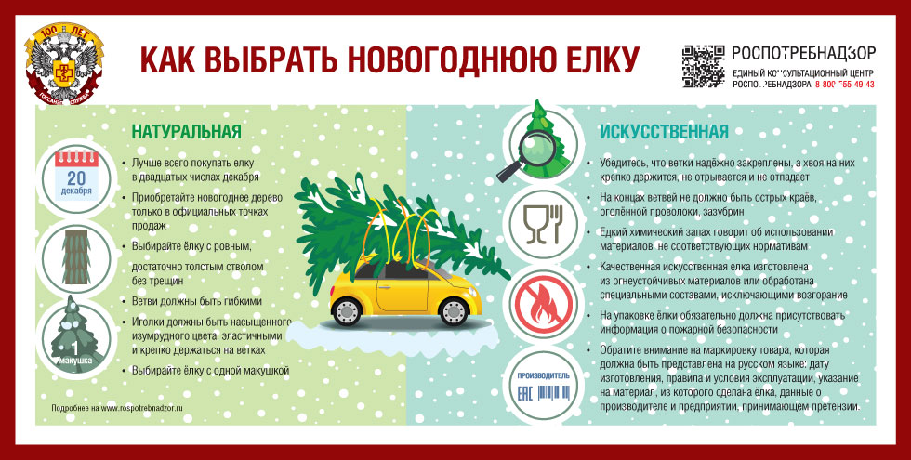

Для получения консультаций по вопросам защиты прав потребителей Вы можете обращаться в адрес [Консультационного центра для потребителей и консультационных пунктов](https://xn--66-1lc2c.xn--p1ai/).